Костанай облысы әкімдігі білім басқармасының
«Әулиекөл ауыл шаруашылығы колледжі»
Коммуналдық мемлекеттiк қазыналық кәсіпорны

Методическая разработка урока по теме
«ХЛЕБ И ХЛЕБОБУЛОЧНЫЕ ИЗДЕЛИЯ»

0508000 «Организация питания»
Дисциплина «Товароведение пищевых продуктов»

Составил: преподаватель специальных дисциплин
Ахметчина Г.И.

Цели урока:
Образовательная:
сформировать знания о хлебе и хлебобулочных изделиях, их
производстве, сырье, классификации, требованиях к качеству, условиях хранения.
Воспитательная:
- воспитание любви к профессии, привитие интереса к изучаемому
предмету;
- воспитание чувства сотрудничества, уважительного отношения друг к другу.
Развивающая:
- развитие речи, мышления, умения сравнивать, анализировать, делать выводы.
Тип урока: изучение нового материала
Формы организации познавательной деятельности студентов: групповая, индивидуальная.
Методы обучения:
словесные; наглядные;
практические (карточки-задания);
частично-поисковые (исследование качества, анализ)

Оборудование к уроку:
- интерактивная доска (презентация, фильм, фотографии),
- таблицы для проведения практических работ,
- карточки-задания для выполнения задания,
- нормативные документы, рецептуры хлебобулочных изделий
- образцы хлеба и хлебобулочных изделий,
- одноразовые тарелки,
- опорные конспекты.

Межпредметные связи: Технология приготовления пищи, физиология питания, химия, история.

Ход урока
"Многим ли, действительно
приходила в голову мысль,
что ломоть хорошо испечённого
хлеба составляет одно из
величайших изобретений
человеческого ума".
К.А. Тимирязев

1. Организационный момент.
Преподаватель приветствует студентов, отмечает отсутствующих,
проверяет готовность к уроку, сообщает тему и цель урока.

2.Подготовка к активному и осознанному усвоению знаний.
Преподаватель озвучивает эпиграф и объясняет значение понятия ХЛЕБ. Приводит цитату из рассказа Н.Беседина «Его Величество хлеб»
Сообщения обучаюихся по самостоятельному отбору материала из дополнительных источников по теме « История хлебобечения».

3. Изучение нового учебного материала
Вступительное слово учителя:
«Сколько хлеба нужно употреблять в сутки?
Институтом питания рекомендовано употреблять 300-400 г хлеба в сутки»
При изучении свойств продукта в первую рассмотрим химический состав хлеба».

Студенты работают с таблицами «Химический состав» (прил.1)

Производство хлеба и хлебобулочных изделий

Основным сырьем для получения хлеба являются мука, вода, соль, дрожжи, а в тесто для улучшенных изделий добавляют сахар, патоку, молоко, жиры, белковые обогатители, молочную сыворотку, пахту, бобы сои, солод, изюм, мак, пряности и др. Печеный хлеб — пищевой продукт, получаемый выпечкой разрыхленного закваской или дрожжами теста.

Производство хлеба состоит из нескольких операций:

1.подготовки и дозировки сырья,
2замеса теста,
3.брожения,
4.разделки и расстойки,
5. выпечки и охлаждения изделий.

При подготовке сырья просеивают муку, растворяют соль, сахар,
процеживают молоко, патоку. Тесто из ржаной муки ставят на заквасках
или используют заварной способ, при этом хлеб приобретает
особый аромат, долго не черствеет.
Тесто из пшеничной муки ставят опарным и безопарным способами.
Брожение теста происходит при температуре 27—30°С, объем его увеличивается в 2—3 раза. Разделка
(формовка) теста производится машинами, при этом объем теста
уменьшается, частично удаляется углекислый газ.
Расстойка, т. е. дополнительное брожение изделий, ведется при температуре 35— 40°С от 20 до 50 мин.
В процессе расстойки изделия увеличиваются в объеме, а после выпечки становятся более пышными, пористыми.
Выпекают хлеб в печах при температуре 180—300°С. Продолжительность
выпечки зависит от вида, массы, рецептуры изделий, а также
температуры печи.
Затем хлеб сортируют по качеству, охлаждают,
укладывают на чистые, сухие, без постороннего запаха лотки в один
ряд, на нижнюю или боковую сторону. Лотки помещают в контейнеры
или вагонетки для доставки потребителям.

Классификация хлеба

По виду муки-
ржаной, пшеничный и ржано-пшеничной муки;
по способу выпечки-
формовой и подовый
по форме изделий -
батоны булки, плетенки и др
по рецептуре -простой, улучшенный, сдобный
Простой –мука, вода , дрожи, соль
Улучшенный,-вводят молоко, сахар, патока и др.
Сдобный – много жира, сахара, яйца , орехи и др.
по назначению — обыкновенный и диетический.

Требования к качеству хлеба

Форма изделий должна быть правильной, соответствовать их названию, нерасплывчатой, без боковых наплывов, поверхность — гладкой, без трещин, окраска от светло-
желтой, золотистой до коричневой.
Состояние мякиша изделий
характеризуется его пропеченностью, промесом, пористостью, эластичностью и свежестью. У пропеченных изделий мякиш сухой, нелипкий, не влажный на ощупь, без комочков и следов непромеса, эластичный, нечерствый и некрошливый.
Вкус и запах должны быть
характерными для данного вида. Не допускаются горький, затхлый, плесневелый и другие посторонние привкусы и запахи

4. Проверка понимания новых знаний и закрепление
Практическая часть
Задание 1
Исходя из данных таблицы нужно выполнить задание: выписать в таблицу среднее содержание белка, углеводов и жира

Какой вид хлеба представляет наибольшую биологическую ценность, энергетическую ценность?

Задание 2
Видеоматериал на тему «Производство хлеба»
1.Исходя из просмотренного видеоролика, запишите какие процессы производства вы наблюдали?
2.Пользуясь опорным конспектом дайте ответ:
1звено – подготовка сырья и замес теста
2 звено – процесс брожения и разделки
3звено – процесс расстойки и выпечки

Задание3

Задание 4
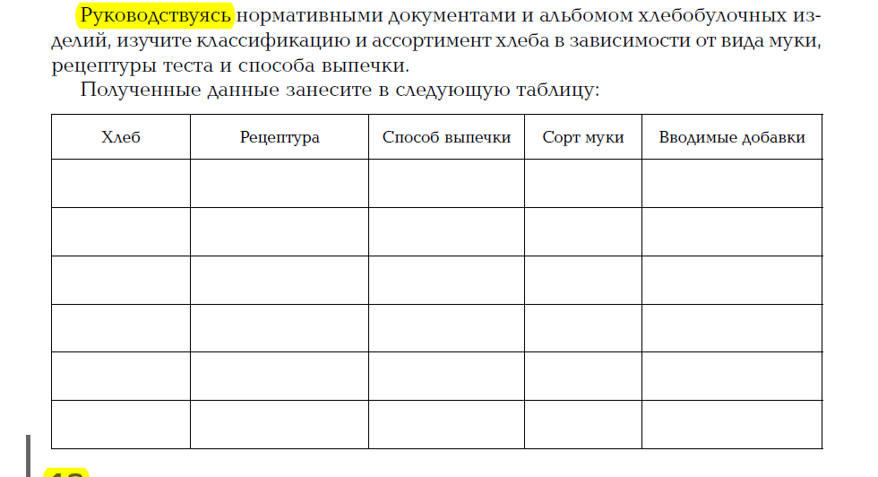

Задание 5
Ира «Найди ошибку».
Для этого необходимо внимательно прочитать предлагаемый текст и найти в нем ошибки.
Хлеб – древнейший продукт питания человека.
Мука – это дополнительное сырье для производства хлеба.
Ржаная мука светлее пшеничной.
При брожении теста дрожжи выделяют кислород.
Тесто должно «подходить» в прохладном месте.
Перед выпечкой хлеб должен расстояться 20-40 минут.
Хлеб выпекают при температуре 120-160 0С.
Сразу после выпечки хлеб нужно упаковывать.
У ржаного хлеба вкус более кислый, чем у пшеничного.
Хлеб – это продукт длительного хранения.
Хлеб из муки грубого помола вреден для желудка и кишечника.
Мы едим хлеб в течение всей жизни и он никогда не приедается.

6.Подведение итогов урока (Рефлексия)
Что нового я узнала сегодня?
Какие знания я могу использовать в практической деятельности?
Самым интересным было…
Самым трудным было…
Я оцениваю себя…, потому что…

7. Домашнее задание.
- подготовить сообщение на тему «Ассортимент хлебобулочных изделий»

Приложение1

